Día 30 de Marzo de 2020
TAREA 10 - LENGUA 5ºB
Buenos días :
¿Qué tal estáis? Comenzamos, hoy es 30 de marzo, lunes .
Lo primero que vamos a realizar hoy es corregir las actividades 1,2,3,4,5,6,7,8,9,10,11,14. De las páginas 168 y 169, que os mande el jueves y viernes de la semana pasada.
1º) En camello.
2º) Verdadera
Verdadera
Falsa.
3º) Por la noche.
4º) Aquel :pronombre demostrativo, uno: pronombre numeral, él: pronombre personal, tónico, 2ª persona.
5º) Él : pronombre personal tónico.
Sus: pronombre personal átono.
6º) Ellos.
7º)Él los colocó bajo el toldo.
8º)Elena la guardó en su bolso.
9º)Ella no conocía el desierto.
10º)Arenero, dureza, ilustración.
11º)Advertencia, buscador, suave, absorber, labrador, evidencia.

Os mando unas páginas de internet muy interesantes para que practiques lo aprendido sobre los pronombres
http://www.elabueloeduca.com/aprender/lengua/palabras/pronombres.html#cabecera
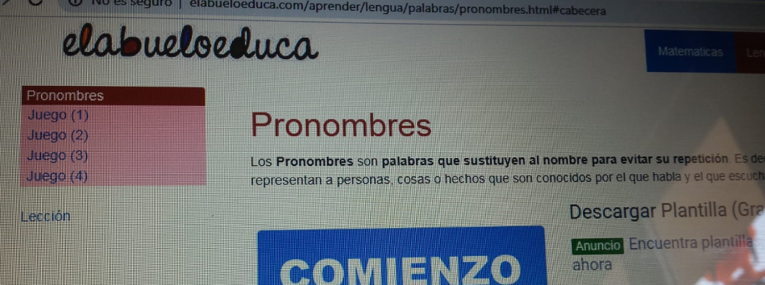
Teneis que pinchar en la esquina superior izquierda y asi podréis acceder a las diferentes actividades para practicar los pronombres. Las actividades se autocorrigen.

https://www.colegionsrosario.es/index.php/component/k2/item/516-determinantes-y-pronombres

En esta página podéis repasar además de los pronombres, los determinantes que hemos dado en la unidad 7 para que veáis la diferencia de estos tipos de palabras.
Para realizar las actividades tenéis que entrar en los diferentes títulos que hay de color amarillo e ir pasando con la flecha a siguiente actividad una vez hecho.

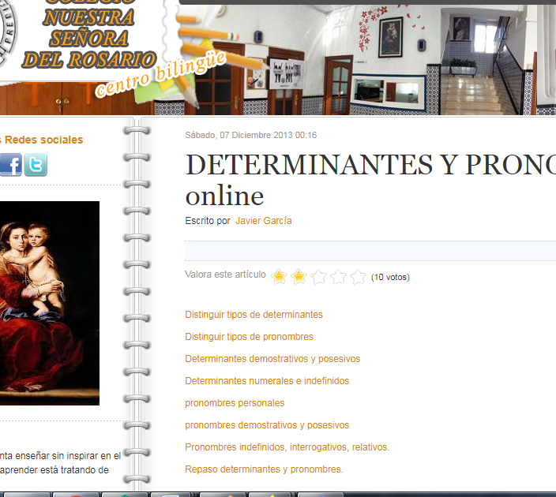

luisa.fernandez@sanviatorvalladolid.com
Si tienes alguna duda dímelo y buscaremos la manera de resolverla
Hasta mañana

